Janvier 2023



Nouveautés de la version 3.31



Préambule
Les SDIS concernés par les anomalies contenant le mot clé « Oracle » sont, par ordre alphabétique : le SDIS 68, le SDIS 78 et le SDMIS (SDIS 69). Ces SDIS ne sont pas concernés par les anomalies contenant le mot clé « MySQL » ou « MariaDB ».
Les autres SDIS ne sont pas concernés par les anomalies « Oracle » mais sont concernés par les anomalies contenant le mot clé « MySQL ».

Les SDIS concernés par les anomalies « GPEC » sont, par ordre alphabétique : le SDIS 44, le SDIS 59 et le SDIS 86. Les autres SDIS ne sont pas concernés par les anomalies « GPEC ».

Général

EG01 : La plupart des boutons "retour" devraient dorénavant afficher la flèche [Mantis #6933]
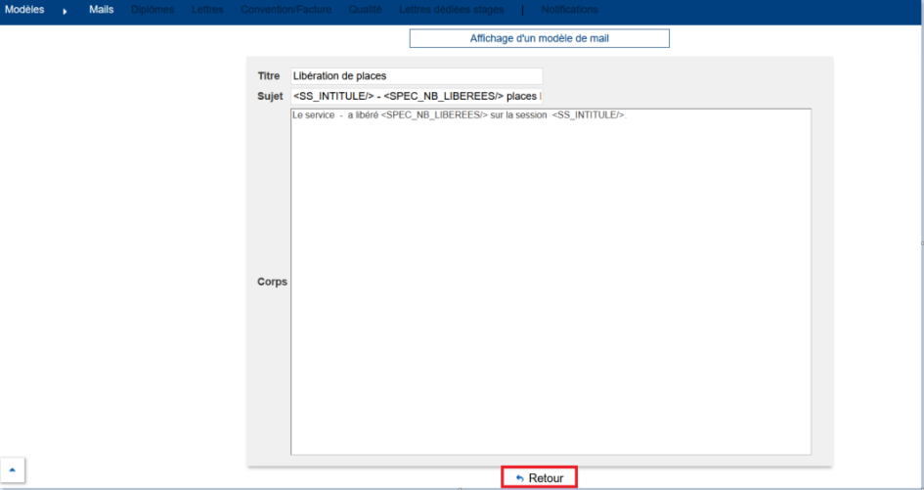

Ecrans impactés par la correction (liste non exhaustive) :
Plan de Formation > Besoins collectifs > Périodes de saisie
Plan de Formation > Besoins individuels > Périodes de saisie
Formation > Logistique > Hébergement > Détails
Formation > Logistique > Equipements > Détails
Formation > Logistique > Repas > Détails
Outils > Administration > Modèle > Mails > Détails

CG01 : Dans les bandeaux de filtre, dans le cas de filtres à choix multiples, les croix de désélection ne seront plus visibles à travers les fenêtres liées à d'autres champs [Mantis #6996]
Avant la correction :
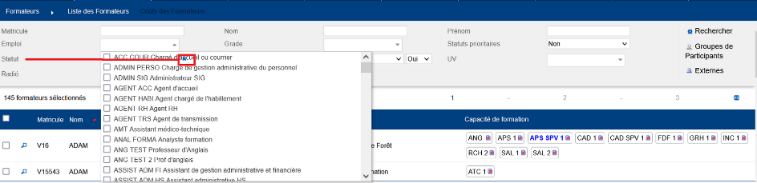

Après la correction :
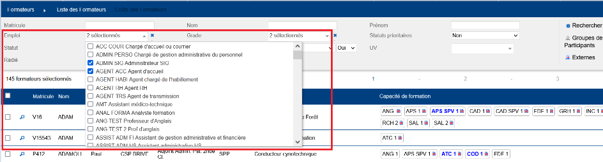

GRH

ER01 : Le paramètre "eSedit sortant - Longueur matricule" s'appliquera dorénavant pour la proposition de numérotation de carrière dans l'écran "GRH > Livrets Individuels > Liste des livrets > Création" [Mantis #6910]
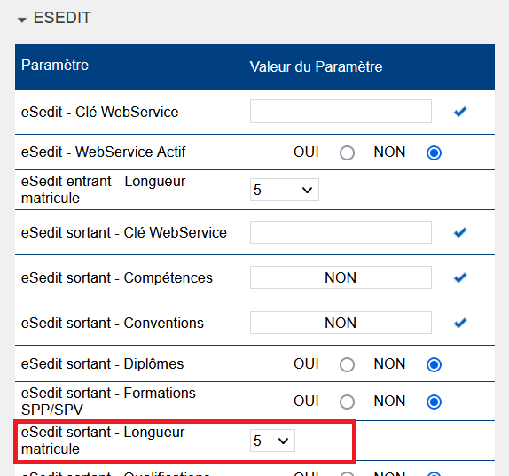

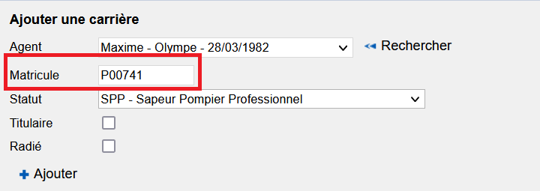

ER02 : Les filtres "Grades", "Emplois" et "Statut" de l'écran "GRH > Etats spécifiques > UV manquantes" proposeront dorénavant de sélectionner plusieurs valeurs [Mantis #4715]
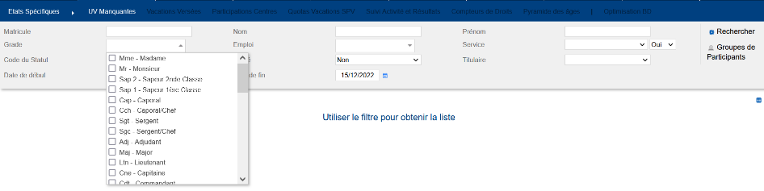
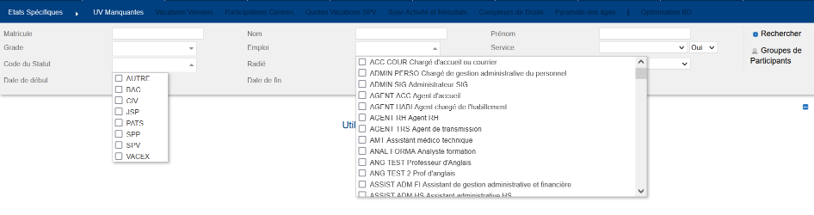

ER03 : L'écran "GRH > Liste de contrôle > Formation des Caporaux" affichera dorénavant un libellé long pour le sexe de l'agent [Mantis #6583]
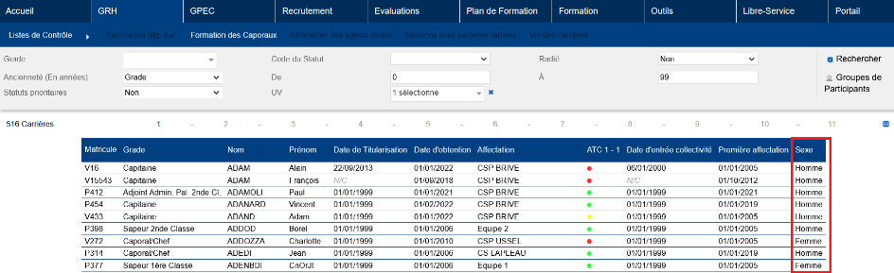

ER04 : L'écran "GRH > Etats des formations > Délivrables > Internes diplômable par UV" proposera dorénavant un export Excel [Mantis #6620]
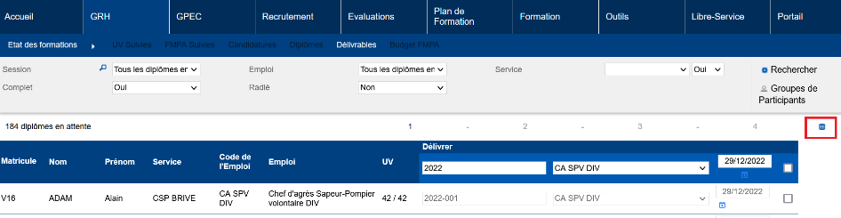

ER05 : La colonne "Nombre de désistements" de l'écran "GRH > Etats Spécifiques > Activités et Résultats" fera désormais ressortir, pour le SDIS 68, un résultat prenant en plus en compte le refus ou le désistement des stagiaires [Mantis #6206]
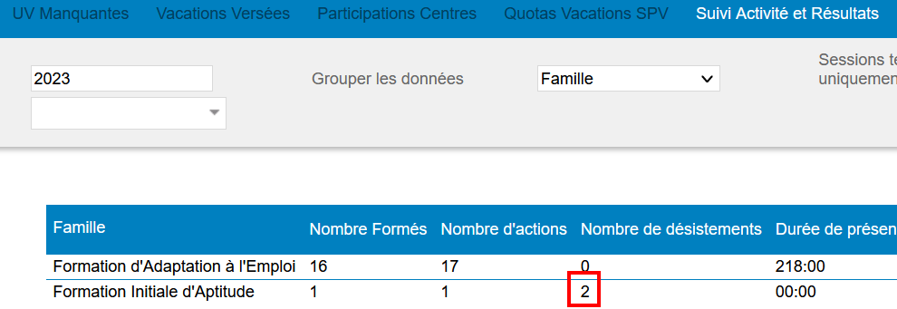

ER06 : L'export PDF du Livret Individuel depuis l'écran "GRH > Livrets Individuels > Détails des livrets" affichera dorénavant des couleurs [Mantis #6615]
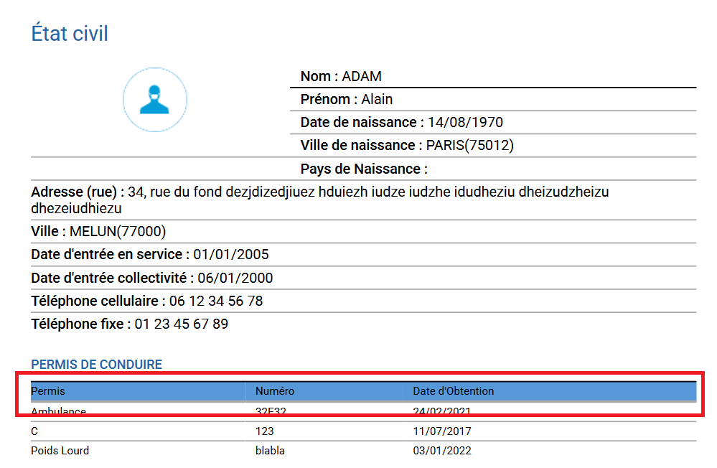

CR01A : L'écran "GRH > Groupes de Participants > Détails des Groupes > Externes" ne devrait dorénavant plus afficher de "null" sur les données facultatives non définies comme les grades (impact également sur l'écran de sélection des stagiaires/formateurs externes sur les sessions de stages) [Mantis #6927]
Avant la correction :
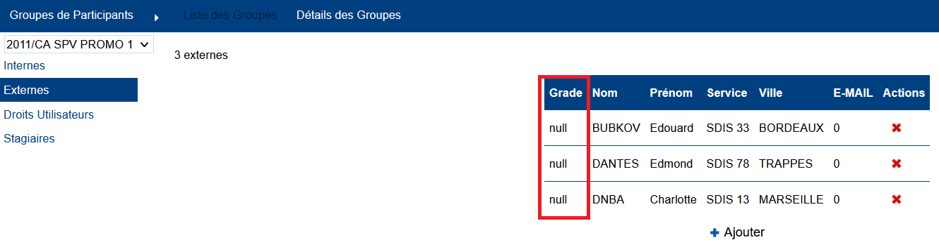
Après la correction :
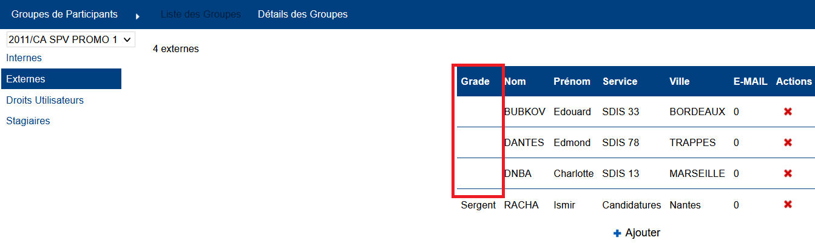

CR01B : L'écran "GRH > Groupes de Participants > Détails des Groupes > Droits Utilisateurs" ne devrait plus afficher une colonne décalée sur le profil [Mantis #6927]
Avant la correction :
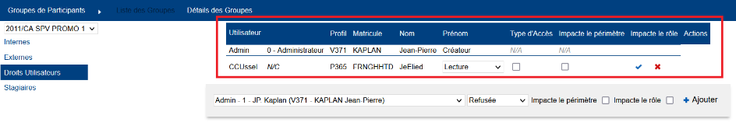
Après la correction :
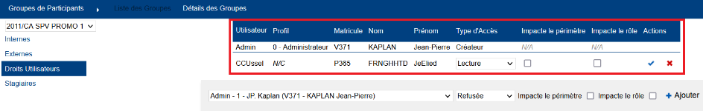

CR01C : L'écran "GRH > Groupes de Participants > Détails des Groupes > Stagiaires" ne devrait plus afficher de colonne vide lorsque la candidature est "absente" [Mantis #6927]
Avant la correction :
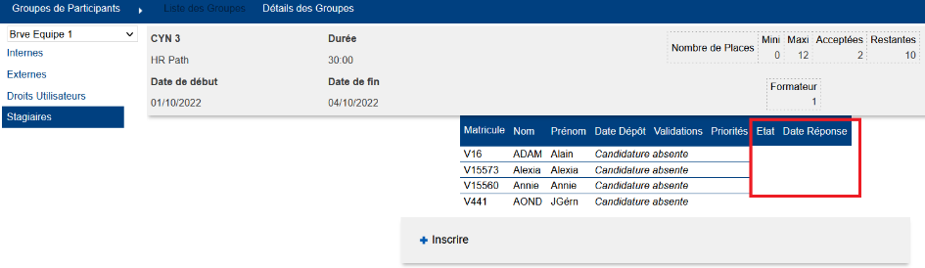
Après la correction :
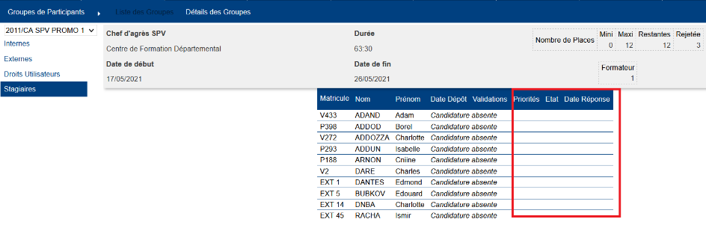

CR02 : L'écran "GRH > Liste des Emplois > Par carrière" avec le filtre "Par emploi" sur une valeur autre que "Non" ne devrait plus omettre certains couples "carrière-emploi" dans des profils de sécurité particuliers [Mantis #6951]
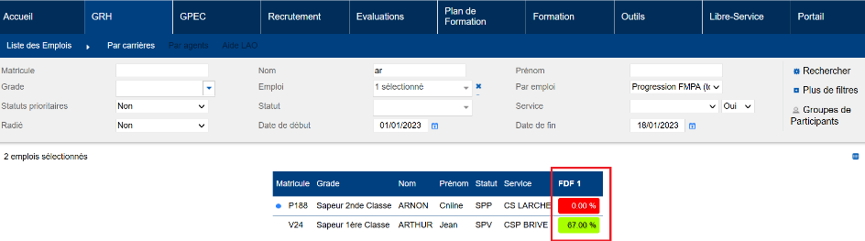

Gestion Administrative [En développement]

EV01A : Ajout d'un champ "Code" dans l'écran "GRH > Administration > Médailles > Types" [Mantis #6943]
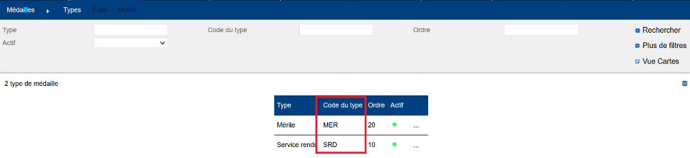

EV01B : Ajout d'un champ "Code" dans l'écran "GRH > Administration > Médailles > Etats" [Mantis #6943]
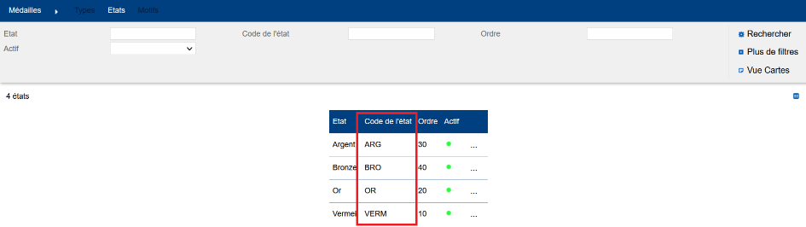

GPEC

EP01 : Les écrans du groupe d'onglets "GPEC > Adéquations" proposeront dorénavant un filtre "Compétence DICO" permettant de rechercher l'adéquation par rapport à l'évaluation rapportée à la compétence DICO de la compétence pour regrouper les compétences fines [Mantis #4889]
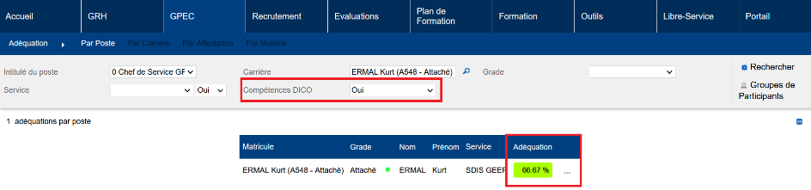

EP02 : La création d'un nouveau poste ou d'un nouveau poste-type proposera dorénavant de mener le navigateur vers le détail du poste(-type) nouvellement créé [Mantis #6731]
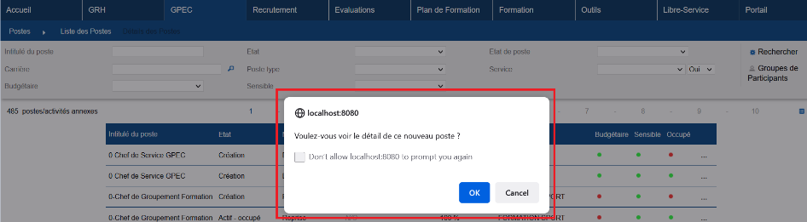

EP03 : Le filtre "Informations affichées" de l'écran "GPEC > Rapports > Organigramme" proposera dorénavant d'afficher la quotité temps de travail du poste et les catégories administratives des grades du postes [Mantis #7094]
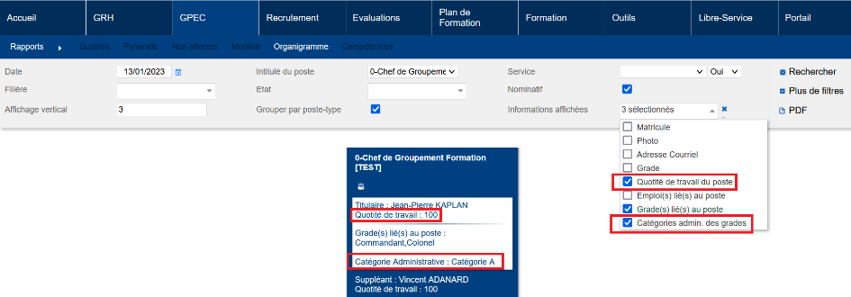

EP04 : L'écran "GPEC > Rapports > Organigramme" affichera dorénavant le champ "Org. sur-titre" après l'intitulé du poste [Mantis #7093]
Avant l’évolution :
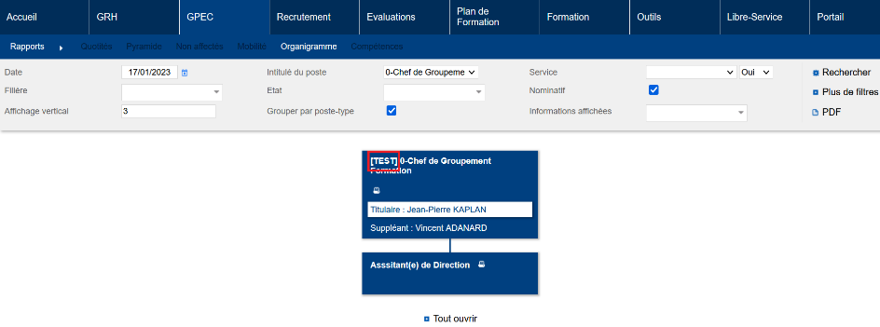
Après l’évolution :
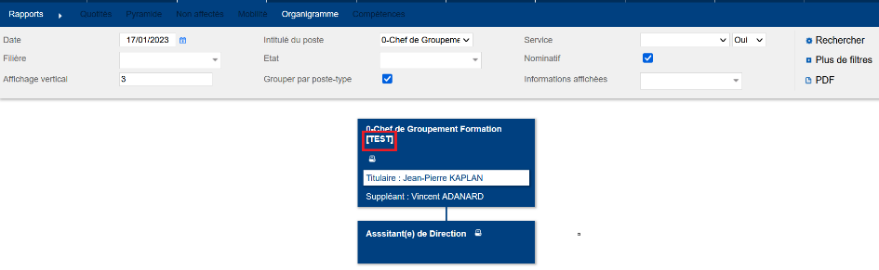

EP05A : L'écran "GPEC > Rapports > Organigramme" affichera dorénavant l'organigramme dans une zone HTML de hauteur limitée à la taille de l'écran afin de permettre un accès plus rapide à la base de défilement horizontale lorsque celle-ci est nécessaire - ceci impliquera en revanche l'affichage d'une double barre de défilement vertical [Mantis #7091]
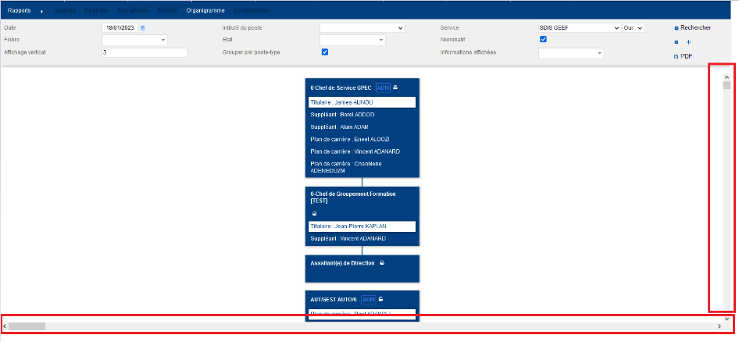

EP05B : Le bouton "Tout ouvrir" dans l'écran "GPEC > Rapports > Organigramme" a changé d'icône et sera dorénavant dans la barre de filtres à côté du bouton "plus de filtres" [Mantis #7091]
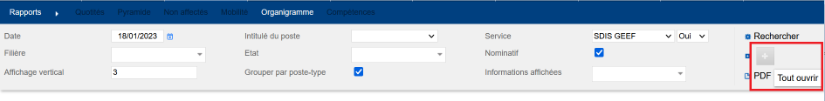

Entretiens

ET01 : L'écran "Evaluations / Administration > Evaluations > Processus > Etapes" permettra dorénavant d'indiquer pour chaque étape si celle-ci nécessite une signature manuscrite à l'écran ou non [Mantis #6779]
Dans l’écran « Evaluations / Administration > Evaluations > Processus > Etapes » : si la case « signature manuscrite » est cochée, le feu est au vert et l’agent signataire de l’étape devra signer de manière manuscrite lors de la complétion de l’étape. Si la case n’est pas cochée, alors le feu est rouge et l’agent n’aura pas à signer.
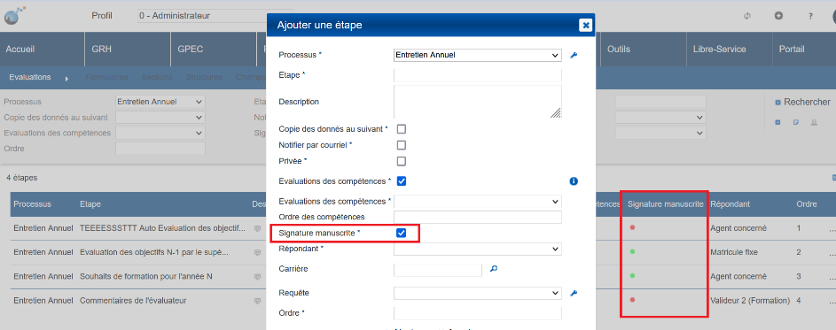

Visualisation dans l’étape lorsque le feu est au rouge :
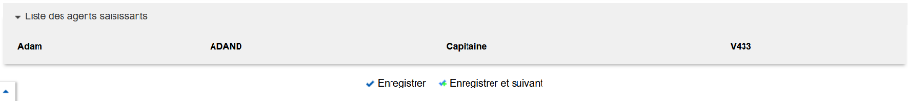
Visualisation dans l’étape lorsque le feu est au vert :
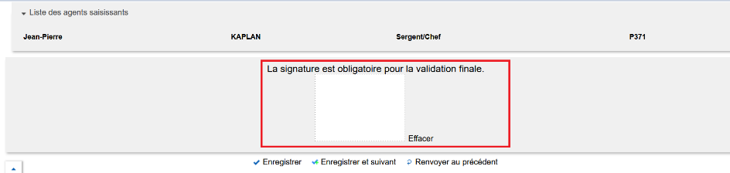

ET02 : L'export PDF des entretiens affichera dorénavant les délégataires dans le tableau des signataires des étapes [Mantis #6780]
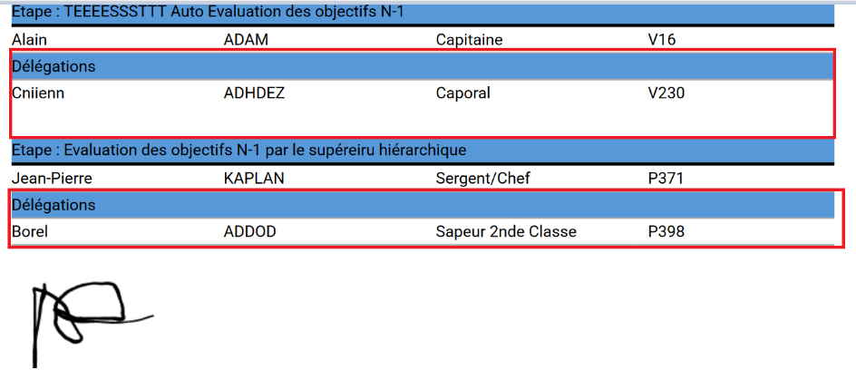

Conventions Dispo SDIS-Employeur

CD01A : Les changements d'ordre en cliquant sur les en-têtes de colonnes dans les écrans "GRH > Indemnités > Conventions" et "GRH > Indemnités > Activités" devraient dorénavant être effectif [Mantis #6925]
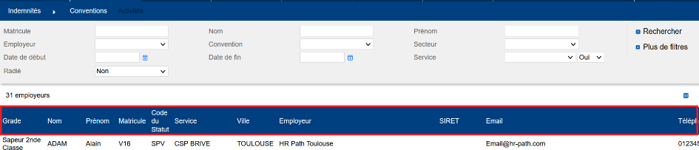

CD01B : Les changements d'ordre ou de page dans les écrans "GRH > Indemnités > Conventions" et "GRH > Indemnités > Activités" ne devraient dorénavant plus réinitialiser le filtre "radié" sur la valeur "Non" si celui-ci était sur la valeur "vide" [Mantis #6925]
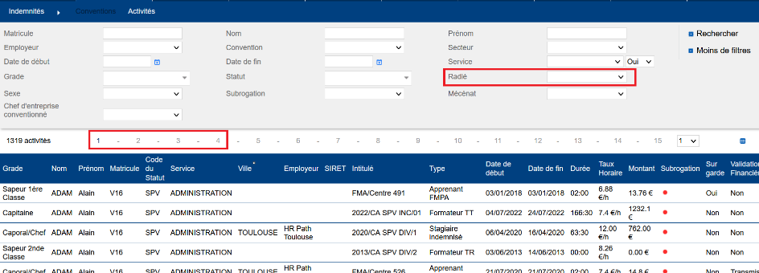

Formation

EF01 : Les logos verticaux pour certains SDIS sur l'export Excel/Calc de l'écran "Formation > Logistique > Repas" ne devraient plus déborder sur l'en-tête du tableau [Mantis #6934]
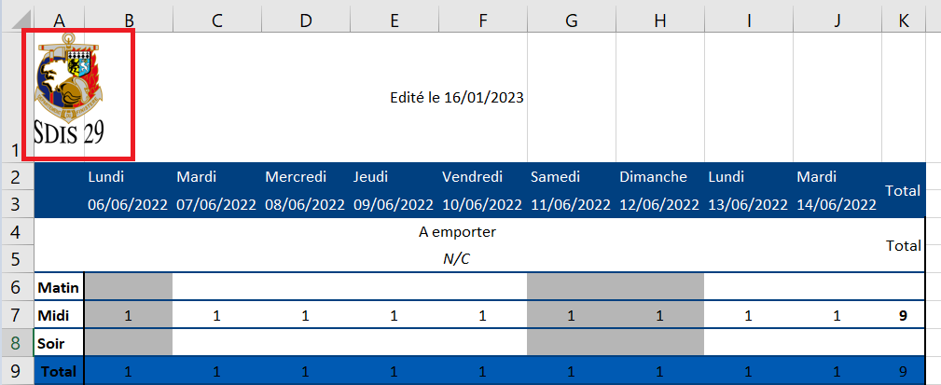

EF02A : L'infobulle de détail des sessions (ex : "Formation > Planification > Sessions") affichera dorénavant le numéro technique de la session selon la définition de la variable "Sessions - Affichage Identifiant Technique" [Mantis #4219]
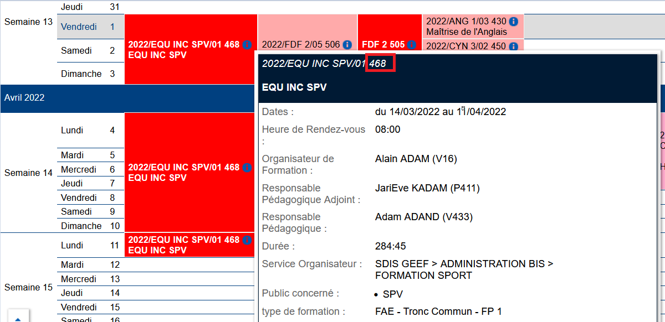

EF02B : L'écran "Formation > Planification > Sessions" avec le filtre "en ligne = par jour" affichera dorénavant l'intitulé de la session dans la cellule lorsque la variable "Sessions - Affichage Identifiant Technique" est définie [Mantis #4219]
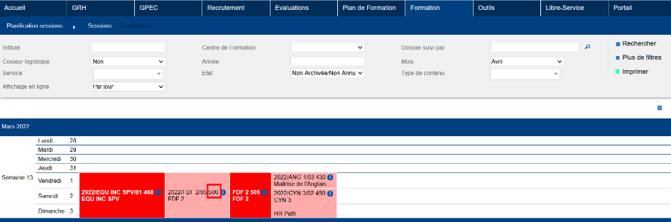

EF02C : L'écran "Formation > Planification > Sessions" affichera dorénavant le message "Aucun résultat pour la recherche" lorsqu'aucune session ne correspond au filtre [Mantis #4219]
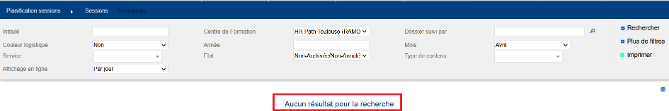

EF03 : Les libellés de l'écran "Formation > Gestion des FMPA > Tableau de bord du centre" devrait dorénavant être modifiables dans les traductions ("Outils > Requêteur > Traductions" avec le mot clé "FMA_CENTRE2" dans la clé technique) [Mantis #6903]
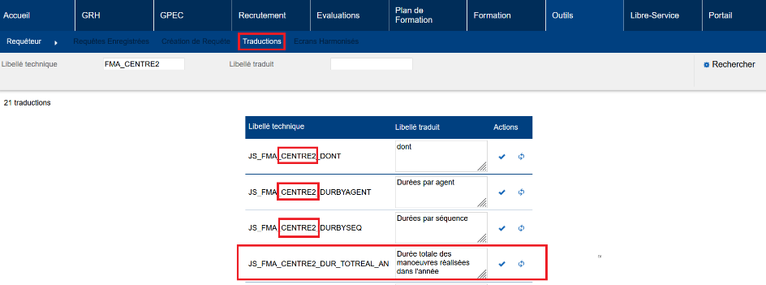
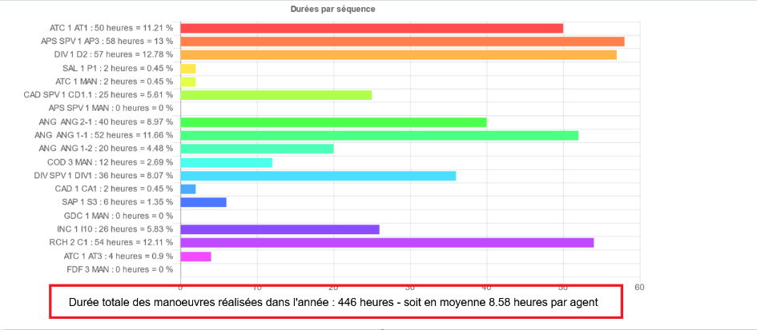

EF04 : Le bloc d'ajout de candidatures formateurs sur les sessions ("Formation > Sessions > Détails > Formateurs") sera dorénavant masqué et affiché uniquement lorsque l'utilisateur clique sur le bouton "ajouter un candidat formateur" [Mantis #6357]
« Ajouter un/des formateur(s) » et « Ajouter un/des formateur(s) en ignorant les prérequis : permet d’ajouter un formateur sans passer par un circuit de validation. Si le formateur est ajouté par ce biais, le formateur n’a pas besoin d’être accepté, il l’est d’office.

« Ajouter un/des candidat(s) formateur(s) » : permet de simuler une candidature du formateur via le libre-service. S le formateur est ajouté par ce biais, sa candidature est en attente et doit passer par le circuit de validation pour être acceptée ou refusée.

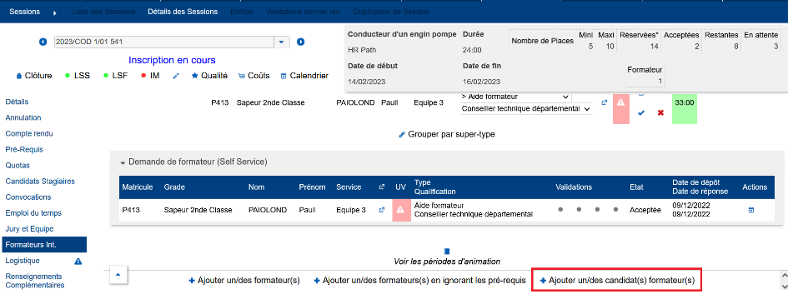

Attention, avec certaines résolutions, une barre de défilement vertical peut apparaitre pour accéder aux boutons d’ajouter des formateurs externes.

EF05 : Les écrans "Formation / Administration > Suivi des compétences Formation > Compétences associées" et "Savoir-Agir" devraient dorénavant tenir compte du champ "ordre" dans l'affichage à l'entrée dans l'écran [Mantis #6803]
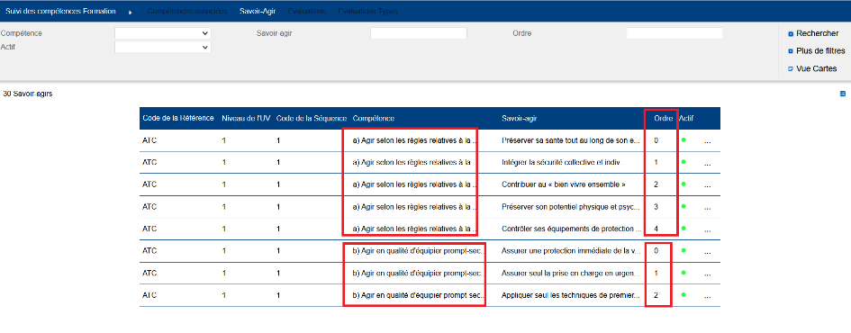

EF06 : Revue de l'écran "Formation > Gestion des FMPA > Réalisations par centre" - le titre sera dorénavant en dessous du filtre, le bouton "Réalisation par centre" a été basculé dans le filtre de l'écran "avancement" et le bouton "référent" a été basculé en case à cocher dans le filtre de l'écran "avancement" [Mantis #6935]
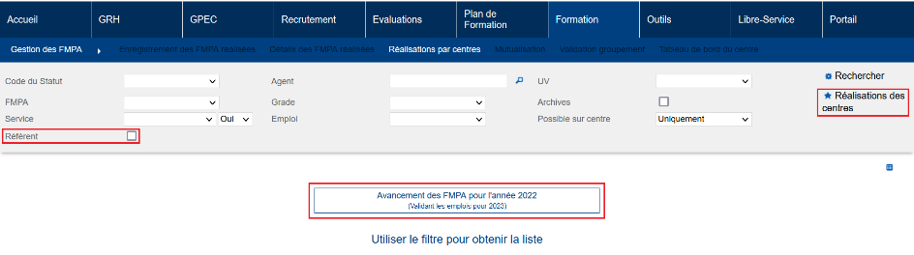

EF07A : L'écran "Formation > Gestion des FMPA > Validation groupement" proposera dorénavant deux nouveaux filtres "contient" et "ne contient pas" permettant respectivement de filtrer les agents ayant ou non suivi les séquences sélectionnées [Mantis #7019]
Les filtres sont disponibles via le bouton « Plus de filtres ».
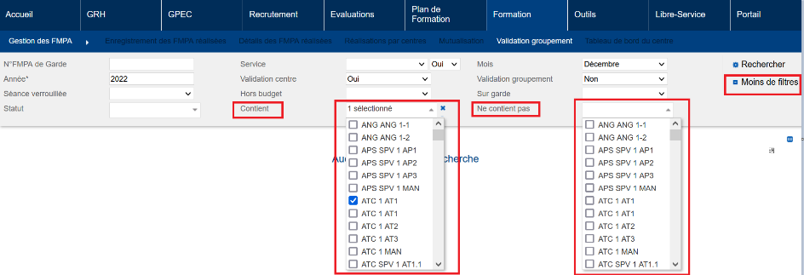

EF07B : L'écran "Formation > Gestion des FMPA > Validation groupement" affichera dorénavant le numéro de la séance sous la forme d'un lien permettant l'accès direct au détail de la séance [Mantis #7019]
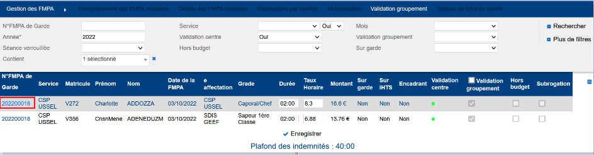

EF08 : L'écran "Formation > Gestion des FMPA > Détails des FMPA réalisées > Indemnités" permettra dorénavant la validation groupement aux utilisateurs ayant accès à l'écran "Formation > Gestion des FMPA > Validation groupement" en modification ou complet - les autres droits de l'écran conservent leur application standard (droit "actions-objets > FMPA réalisée") [Mantis #7020]
Avec un rôle ayant accès à l’écran « Validation groupement » en « Modification » ou en « Complet » :
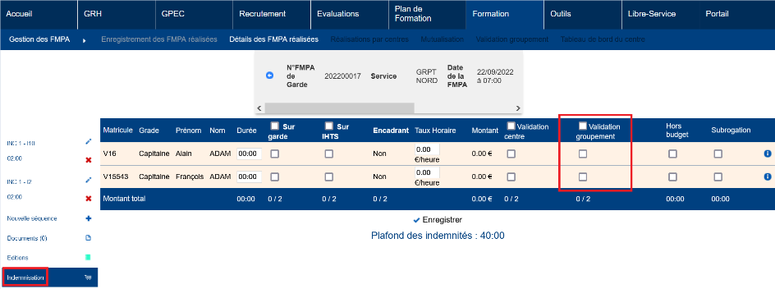

Avec un rôle ayant accès à l’écran « Validation groupement » en « Lecture » ou pas d’accès à l’écran :
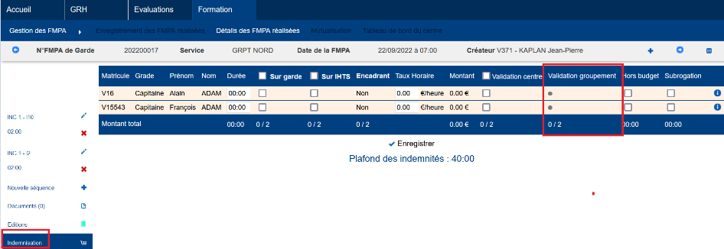

EF09 : La variable "Sessions - Validation indemnités - Journée" couplée à la variable "Sessions - Présences détaillés" permettra dorénavant une pré-validation des indemnités à la journée par les utilisateurs pouvant saisir les présences - dorénavant, seuls les utilisateurs ayant le droit à la saisie des présences ET à la validation des coûts des sessions pourront valider les indemnités à la journée dans ce mode [Mantis #7027]
Avec un profil ayant accès à la validation des indemnités à la journée :
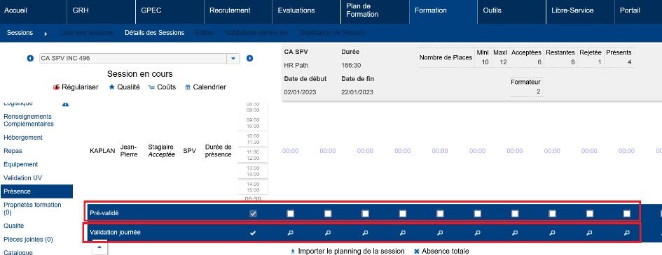

Avec un profil n’ayant pas accès à la validation des indemnités à la journée :
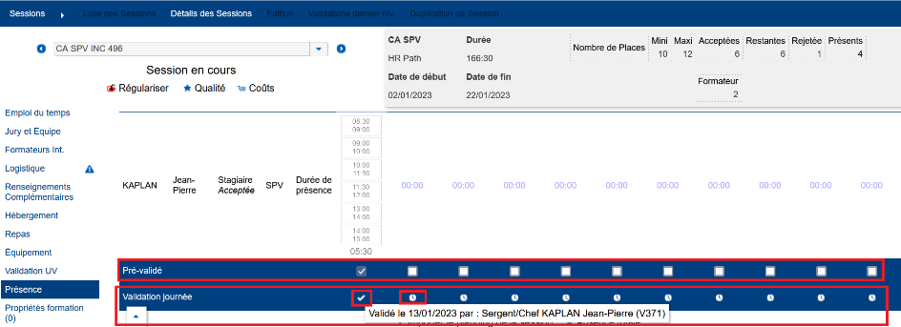

EF10 : Les contraintes de chevauchements des préparations et remises en service des équipements seront dorénavant prises en compte dans l'écran "Formation > Logistique > Equipements > Détails" [Mantis #6933]
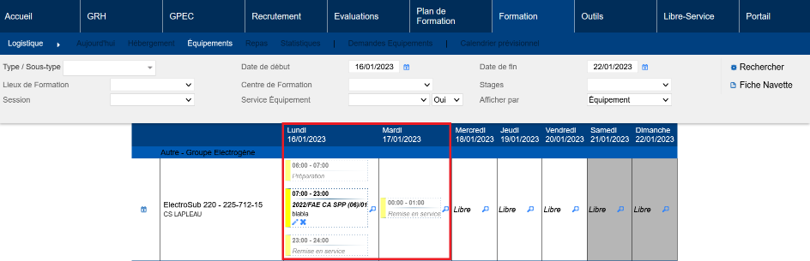

EF11A : Ajout d'une variable "Sessions - Logistique participants - Blocage validation", active par défaut, permettant de définir si la logistique des participants ("Formation > Sessions > Détails > Logistique") peut être modifiée ("NON", non-bloquée) ou pas ("OUI", bloquée, par défaut) après la validation financière de la session [Mantis #6630]
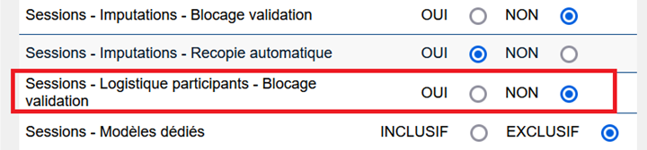

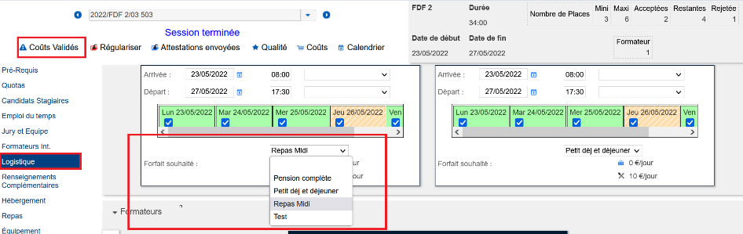

EF11B : Ajout d'une variable "Sessions - Repas - Blocage validation", active par défaut, permettant de définir si les commandes de repas ("Formation > Sessions > Détails > Repas") peuvent être modifiées ("NON", non-bloquée) ou pas ("OUI", bloquée, par défaut) après la validation financière de la session [Mantis #6630]

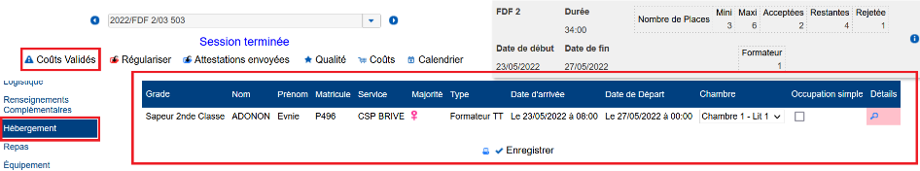

EF11C : Ajout d'une variable "Sessions - Hébergements - Blocage validation", active par défaut, permettant de définir si des hébergements ("Formation > Sessions > Détails > Hébergements") peuvent être modifiés ("NON", non-bloquée) ou pas ("OUI", bloquée, par défaut) après la validation financière de la session [Mantis #6630]
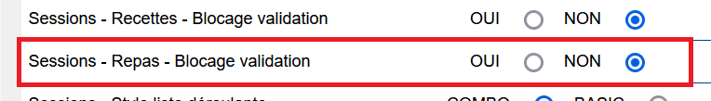

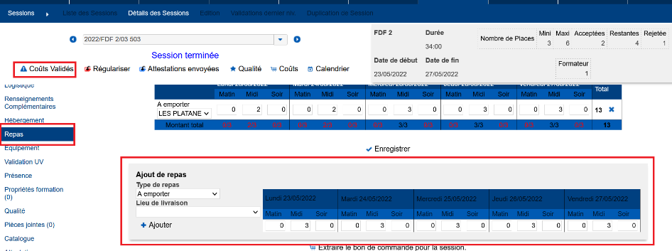

EF12 : L'écran de saisie des FMPA sur centre ne devrait plus permettre de mettre des durées hors format "HH:MM" [Mantis #7164]
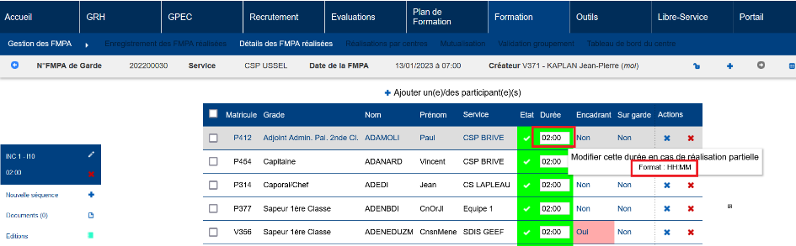

EF13 : L'écran de saisie des FMPA sur centre afficheront dorénavant la date de saisie de l'agent - sur les indemnités, c'est la première date de saisie de l'agent sur la séance qui sera affichée [Mantis #7022]

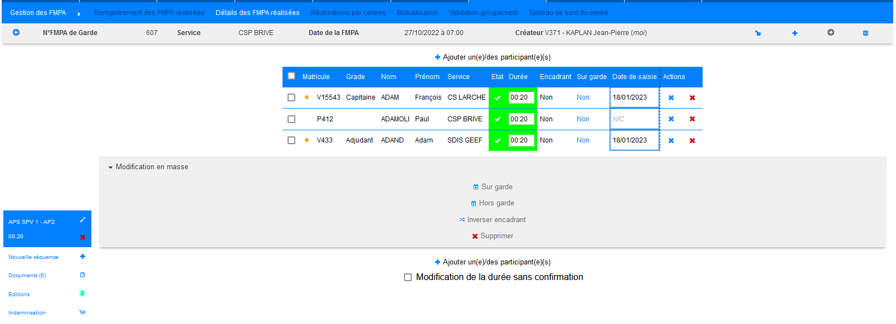

Les saisies antérieures à l’installation de la nouvelle version afficheront un « N/C ».

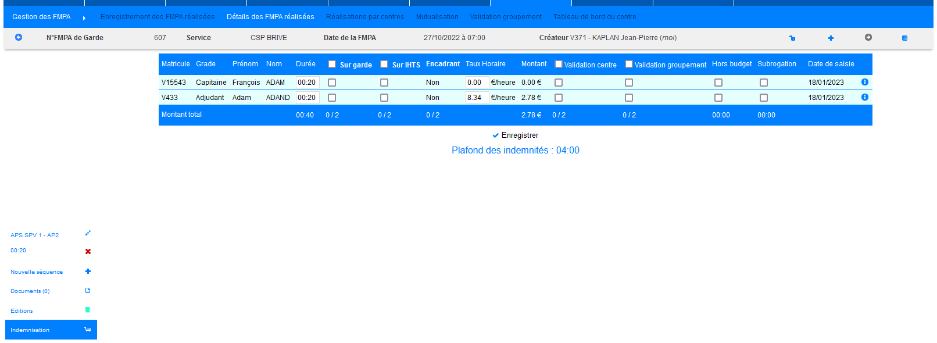

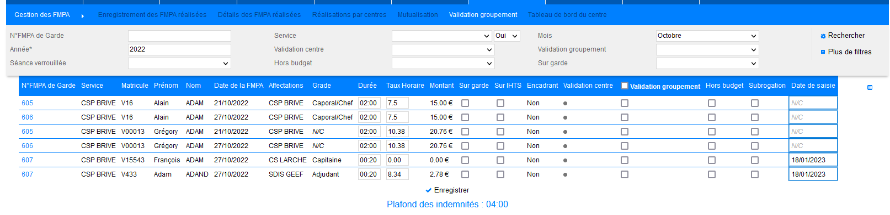

EF14A : Les formateurs pourront dorénavant être ajoutés et modifiés sur les sessions dont une date a été validée financièrement (ou pré-validée) tant qu'aucune de leurs présences n'est validée par une date validée [Mantis #7211]
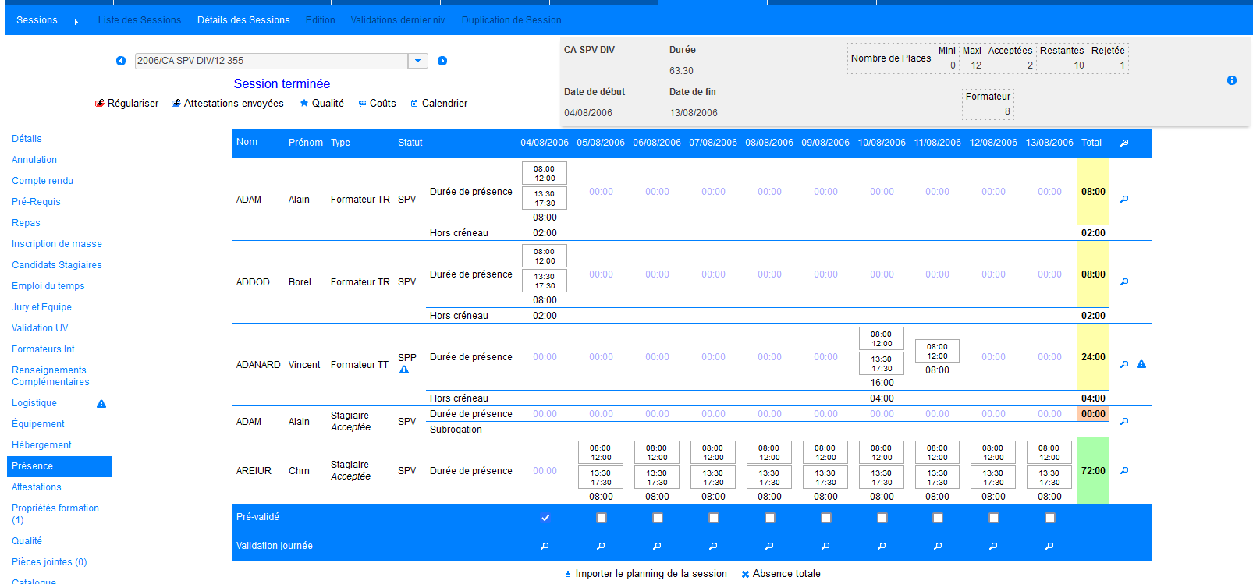
Sur cette session, la première date est pré-validée.
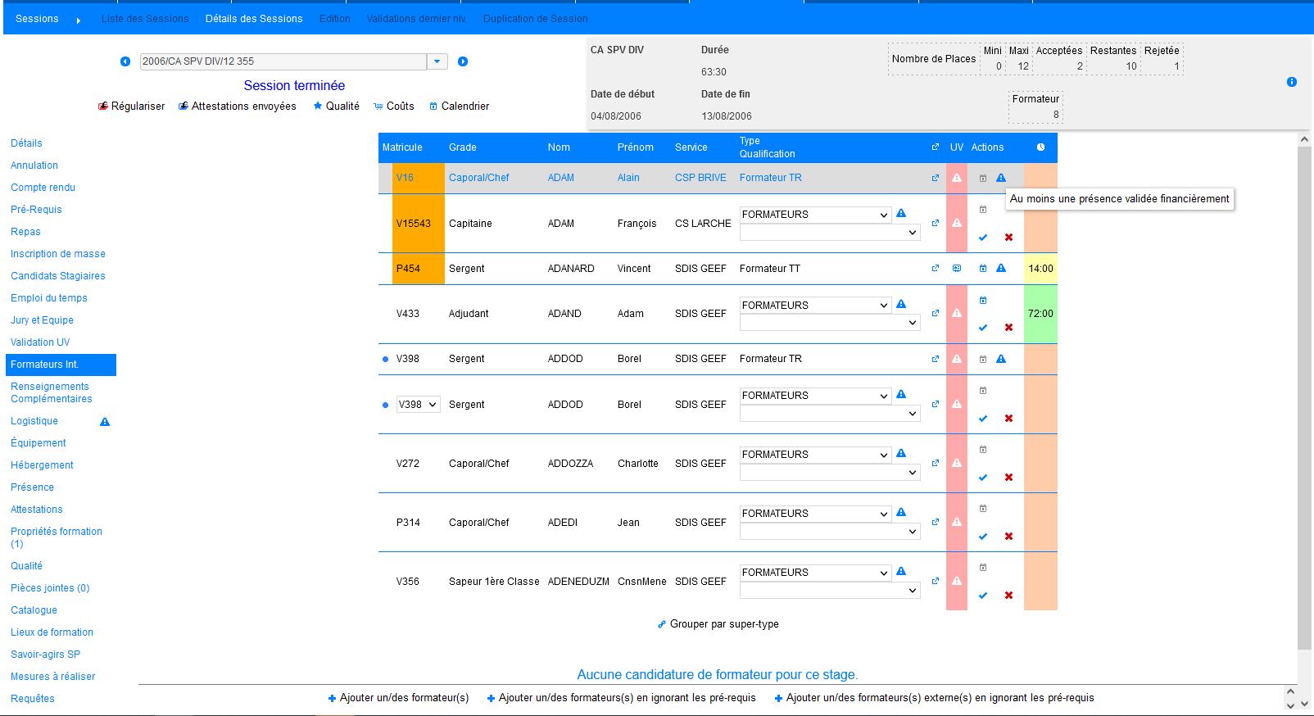
Les formateurs qui n’ont pas été validés sur cette date peuvent encore être modifiés.

Auparavant, aucun formateur ne pouvait être ajouté ou modifié dès lors qu’une date avait été validée.

EF14B : Les stagiaires pourront dorénavant être ajoutés et modifiés sur les sessions dont une date a été validée financièrement (ou pré-validée) tant qu'aucune de leurs présences n'est validée par une date validée [Mantis #7211]
Sur cette session, les deux premières dates sont pré-validées.

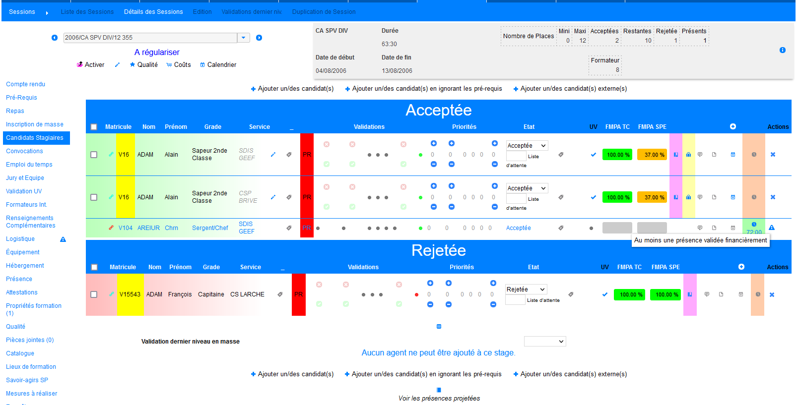
Les stagiaires qui n’ont pas été validés sur cette date peuvent encore être modifiés.

Auparavant, aucun stagiaire ne pouvait être ajouté ou modifié dès lors qu’une date avait été validée.

CF01 : Le champ "Etat", lors de la création d'une réservation d'équipement ou de chambre hors session, respectivement, dans les écrans "Formation > Logistique > Equipements" et "Formation > Logistique > Hébergements", aura dorénavant le petit astérisque indiquant qu'il est obligatoire [Mantis #6932]
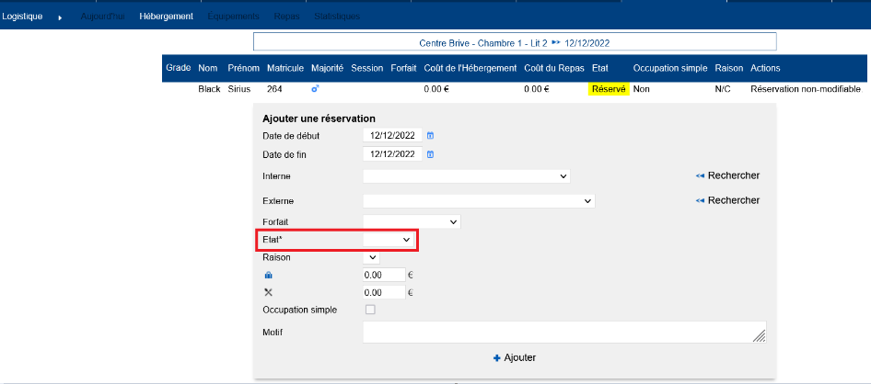

CF02 : L'ajout d'une réservation d'équipement ne devrait plus être dorénavant possible lorsque la remise en service liée à la nouvelle réservation entrerait en conflit avec une réservation déjà existante [Mantis #6933]
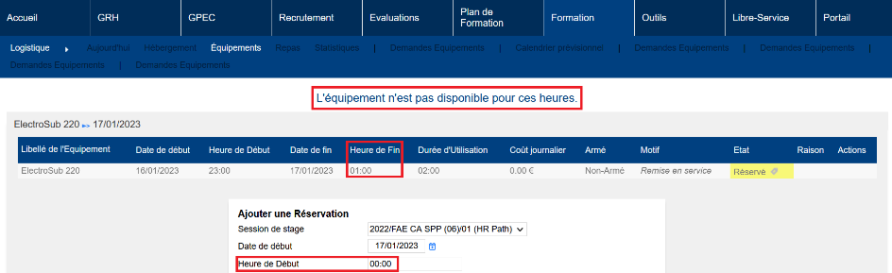

Outils

EO01A : L'interface entrante XML agents affichera dorénavant plus d'informations sur le traitement des grades des agents reçus [Mantis #7115]
Point technique – aucune illustration.

EO01B : L'interface entrante XML agents devrait dorénavant traiter avec plus d'égard les agents reprenant un ancien grade [Mantis #7115]
Point technique – aucune illustration.

CO01 : L'extracteur de données Eksaé tiendra dorénavant compte des situations en catégories "P2" avec le paramètre "modèle de données" sur la valeur "SDIS85" afin de remonter les agents en catégorie "Engagement différencié" [Mantis #6252]
Point technique – aucune illustration.

Application mobile

EM01 : Dans l'écran "Livret Individuel", les sections ayant du contenu peuvent s'ouvrir et se fermer en appuyant sur le titre ou sous-titre de la section [Pas de Mantis]
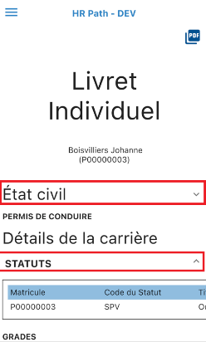

EM02 : Dans l'écran "Livret Individuel", le fichier PDF peut maintenant être affiché puis enregistré via l'icône présente en en-tête de la page [Pas de Mantis]
